1. Fecha: 26/02/2025. Diccionario de Datos

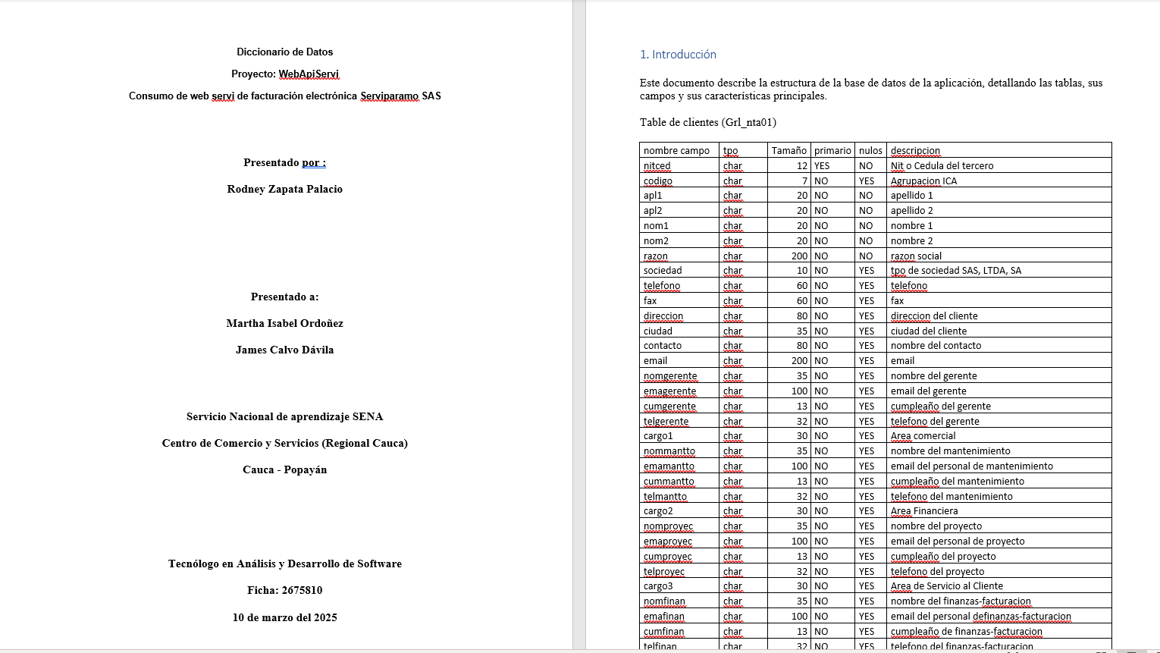

1. 03/03/2025 Tablas de facturas.

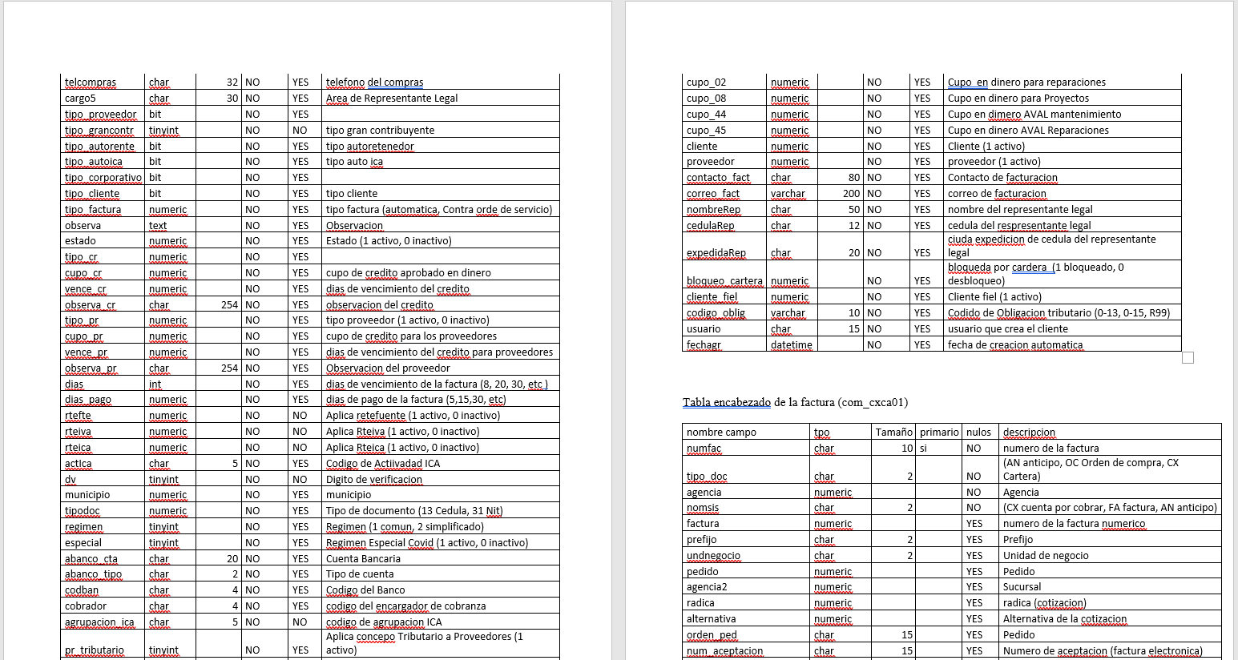

1. 10/03/2025. Tablas contables

